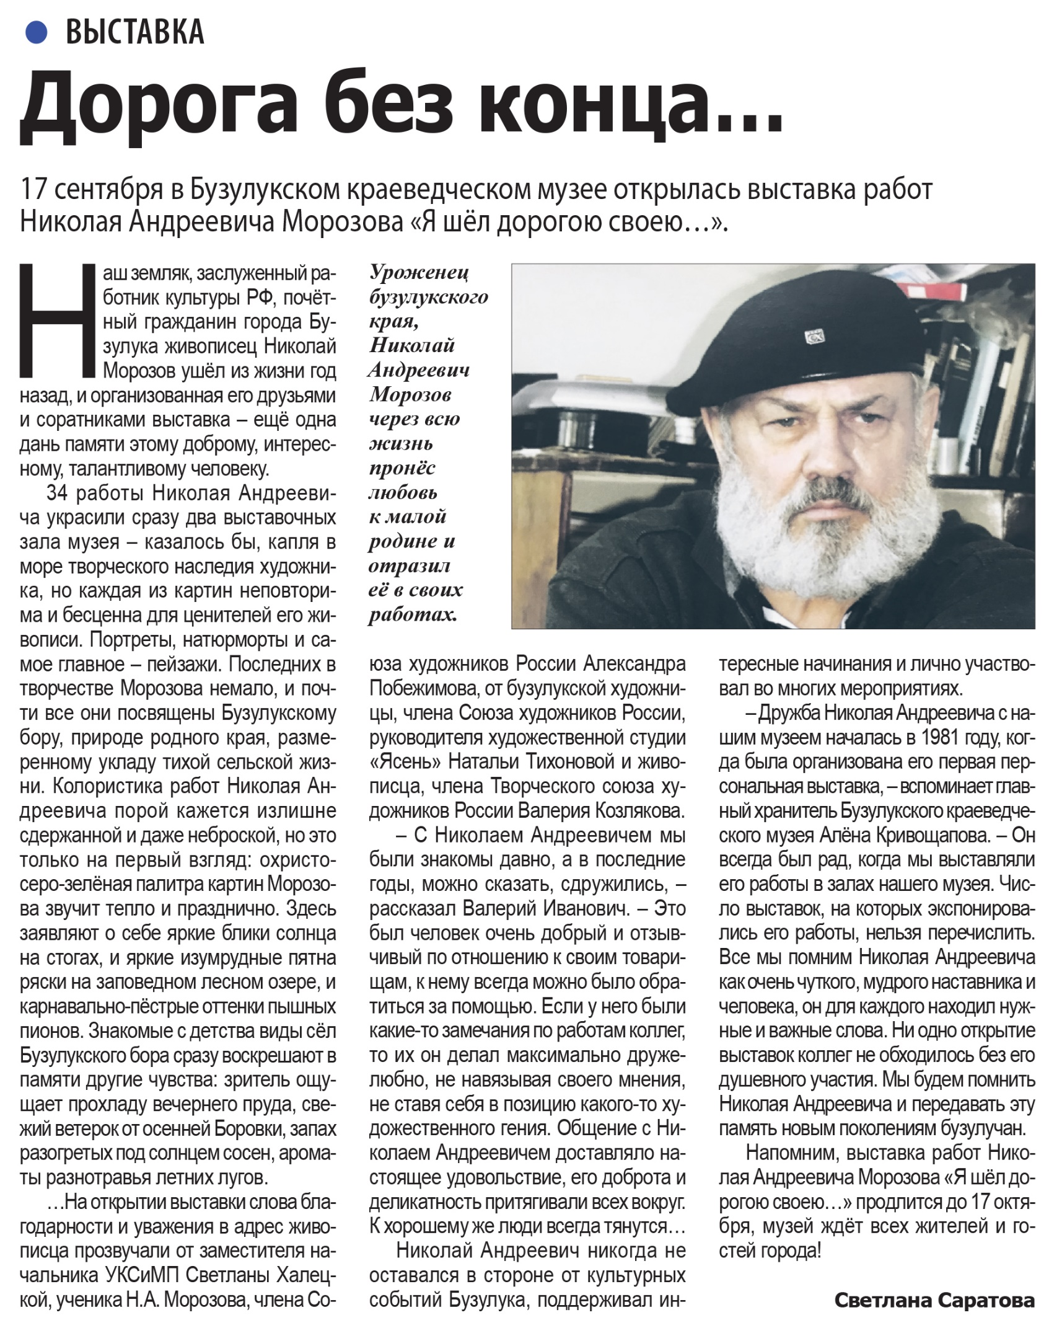

Саратова С. Дорога без конца… / С. Саратова // Наша газета. – 2020. – 23 сентября. – С. 7.